Opis przedmiotu zamówienia

Budowa schodów na stacjach PSHM - Mikołajki

Przedmiotem zamówienia jest budowa schodów na stacje PSHM - Mikołajki.

Stacja hydrologiczna SM Mikołajki
Teren przeznaczony na modernizację schodów na stacji hydrologicznej IMGW – PIB w miejscowości Mikołajki położony jest w granicach działki o nr ew.529/21, obręb 281002_4.0001, gm. Mikołajki, powiat Mrągowski, województwo warmińsko-mazurskie, w bezpośrednim sąsiedztwie rzeki Pisa. Grunt kategorii PsVI,Bi. Dokładna lokalizacja została przedstawiona na załączniku graficznym poniżej.

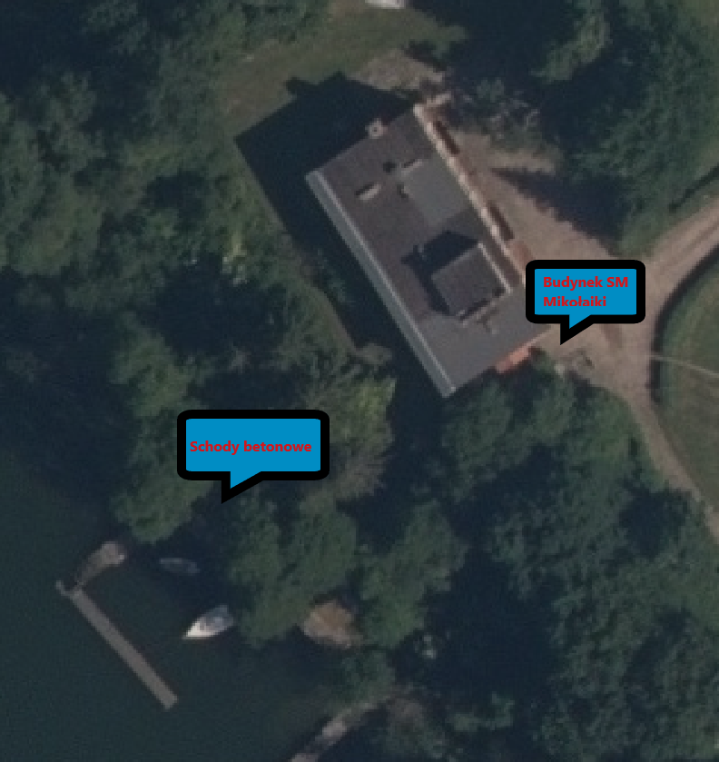
Rysunek 1. Poglądowy szkic sytuacyjny z zaznaczonym miejscem montażu schodów

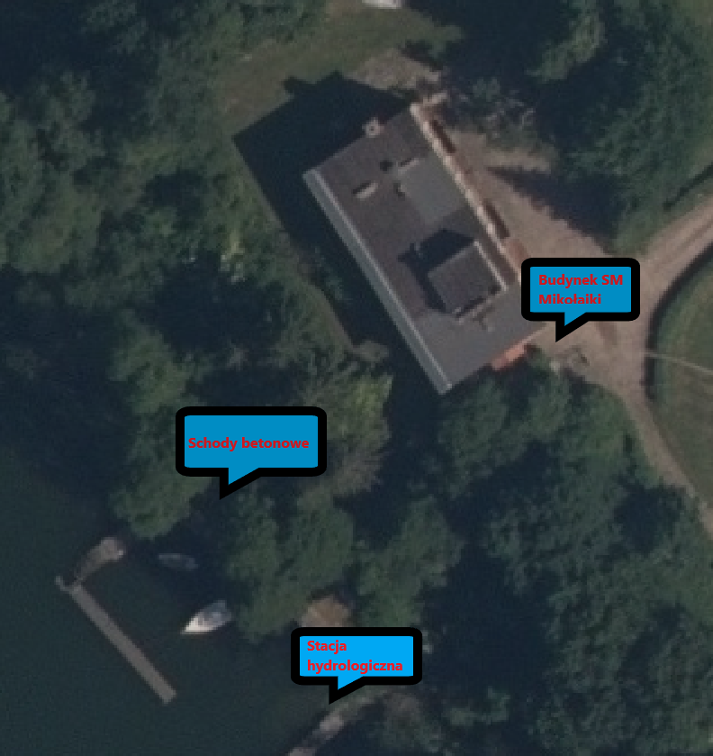
Rysunek 2. Zdjęcie lokalizacji stacji hydrologicznej

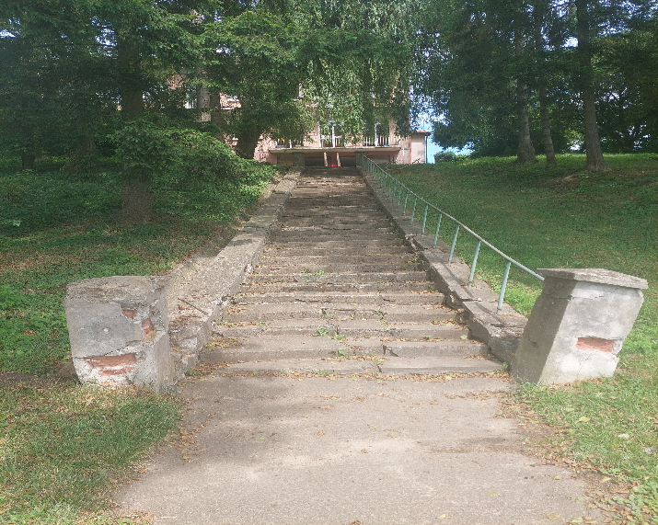

Rysunek 3. Zdjęcie obecnych schodów prowadzących na stację hydrologiczną widok z dołu

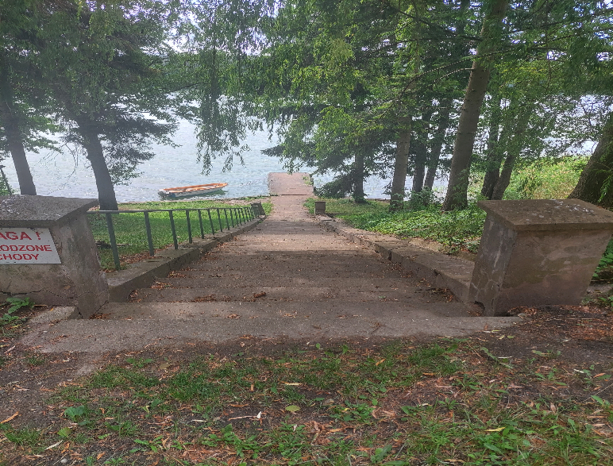

Rysunek 4. Zdjęcie obecnych schodów prowadzonych na stację hydrologiczną widok z góry

Opis ogólny przedmiotu zamówienia
Przedmiotem zamówienia jest wykonanie robót budowlanych polegających na budowie schodów do stacji hydrologicznej Mikołajki, w szczególności:
- Demontaż istniejących schodów betonowych na całej długości pochylenia skarpy o długości 30 m i szerokości 2m.
- Przygotowanie skarpy pod schody:
- wyrównanie terenu,
- utwardzenie terenu (zagęszczenie gruntu).
- Wykonanie fundamentów betonowych pod schody.
- Przygotowanie powierzchni: ułożenie podbudowy w postaci żwiru lub półsuchego betonu, a następnie piasku.
- Układanie bloczków betonowych.
- Wstawienie stopni z prefabrykatów betonowych.
- Wykończenie schodów: naniesienie warstwy zabezpieczającej przed szkodliwymi warunkami atmosferycznymi.
- Montaż poręczy.
- Wykonanie odwodnienia.
- Przygotowanie obiektu do odbioru (zasypanie i wyrównanie kolein po sprzęcie budowlanym, wywóz i utylizacja powstałych w wyniku prac odpadów).

Wymagania techniczne wykonania robót
- schody dwubiegowe o długości 30 m wykonane z bloczków betonowych,
- długość stopnia (szerokość schodów): 100 cm,
- szerokość stopnia schodów 30 cm oraz wysokość dostosowana do nachylenia skarpy,
- lewostronna poręcz o wysokości 110 cm wykonana z rury o średnicy min 42 mm, dodatkowo z 1 poziomą poprzeczką na wysokości 60cm,
- spód fundamentów schodów położony poniżej granicy przymarzania gruntu.

Uwagi końcowe
- Wykonawca zobowiązany jest do przeprowadzenia na własny koszt wizji lokalnej. Osoba kontaktowa: Anita Falęcik, e-mail: afalecik@imgw.pl, tel. 519-751-235.
- Wykonawca jest zobowiązany uwzględnić uwagi Zamawiającego i jego wytyczne przy budowie
schodów, o ile nie są sprzeczne z obowiązującymi przepisami i normami, sztuką budowlaną oraz OPZ.
- Wykonawca jest zobowiązany do budowy schodów na stacji pod nadzorem przedstawiciela IMGW przez cały okres trwania budowy.
- Osoba kontaktowa: Anita Falęcik , e-mail: afalecik@imgw.pl, tel. 519-751-235.
- Zamawiający oświadcza, że dysponuje gruntem, na którym ma być prowadzona robota budowlana, w tym montaż schodów.
- Konstrukcja betonowa schodów powinna spełniać wszelkie normy, dotyczące bezpieczeństwa i higieny pracy oraz obowiązujące wymagania i warunki techniczne.

